SOLUZIONI E SOLUBILITA’
Si definisce solubilità la massima quantità in grammi di soluto che, a una data temperatura, può essere disciolta in 100 grammi di solvente. La solubilità del cloruro di sodio in acqua, per esempio, è di 37 g/100 mL a 20 °C. Ciò significa che a 20 °C in 100 mL di acqua si potranno al massimo sciogliere 35,7 g di NaCl.
Una qualsiasi soluzione che contenga una quantità di soluto inferiore alla sua solubilità a una temperatura data è detta insatura. Quando invece tentiamo di sciogliere una sostanza in quantità maggiore rispetto di quella indicata dalla sua solubilità, una parte non si scioglie e si deposita come corpo di fondo. La soluzione ottenuta costituisce una soluzione satura.

- Solubilità di una sostanza è la concentrazione satura della soluzione=> equilibrio dinamico
- Soluto + solvente -> dissoluzione-> soluzione
- Soluto + solvente <- cristallizzazione<- soluzione
- Solubilità delle sostanze liquide dipende dalla grandezza dei cristalli per maggiore superficie esposta
- La solubilità delle sostanza solide non dipende dalle dimensioni
- Soluzioni soprassatura concentrazione maggiore della solubilità teorica ad una data T, instabile
Cosa influenza la solubilità
- T e P
- In solidi ionici e molecolari aumenta con l’aumentare della T
- La solubilità di gas in acqua aumenta al diminuire della T
- Acqua fredda polare ricca di O2, bollicine in acqua calda
- La P influenza poco la solubilità dei liquidi e solidi ma molto nei gas
- Legge di Henry: a T constante la solubiluità di un gas in un liquidi è durettamente proporzionale alla pressione che il gas esercita sulla soluzione. S= K X P
FORMAZIONE DELLE SOLUZIONI
- nuove interazioni tra soluto e solvente per ottenere sistemi con la maggiore stabilità o minima energia
Per solvatazione in chimica si intende l'interazione tra soluto e solvente che porta le singole molecole di soluto disciolto a circondarsi di molecole di solvente.
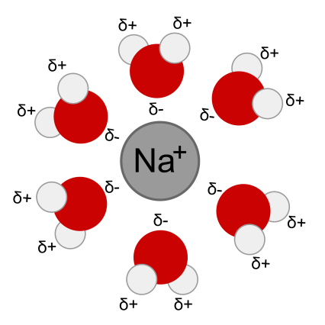
Se la solvatazione, la nuova interazione, fornisce energia necessaria si avrà la dissoluzione
- Le sostanze ioniche si sciolgono in solventi polari
Le sostanze polari riescono a strappa ioni nelle sostanze ioniche, il sovente rompe le forze intermolecolari. Si formano quindi forze ione-dipolo (soluto-solvente)
- Le sostanze apolari si sciolgono in solventi poco polari
Poiché le molecole delle sostanze polari sono legate da forze molto deboli
Oltre alla minima energia esiste la tendenza del sistema solvente –soluto a raggiungere il massimo disordine ovvero entropia. L’entropia determina la formazione di soluzione, ad esempio nei gas.
Per ottenere una soluzione l’energia liberata (un solido cristallino che si disgrega) viene compensata dall’aumento di disordine

